Периодическое издание МОУ Вешкаймской СОШ №1 Вешкаймского района Ульяновской области

Выпуск № 8 Апрель 2018 года

**В этом выпуске:**

**1. Акция «Дом со Звездой!**

**2. И снова Победа!**

**3. Скоро экзамены**

**4. Калейдоскоп событий**

**5. Приколы из школы**

**6. Твоя безопасность – в твоих руках!**

**Акция «Дом со Звездой!**

 В конце апреля,  учащиеся  школы, провели церемонию открытия звезды Акции "Дом со звездой". Для проведения церемонии был разработан единый сценарий, который содержал краткую биографию героев Акции. Церемония была проведена у дома детей войны,  Чернавина Виктора Ивановича и Чернавиной  Галина Ивановны.

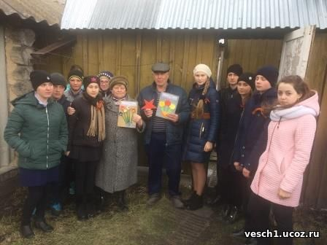

**И СНОВА ПОБЕДА !!!**

«Марш Победы-2018» проходил в районе 20 апреля. Слёт проводился в целях повышения качества содержания работы по патриотическому воспитанию подрастающего поколения, , подготовки молодёжи к военной службе и актуализации в общественном сознании социально-значимых патриотических ценностей, взглядов и убеждений, уважения к традициям, культуре, истории России и Ульяновской области.

В первой возрастной группе, среди учащихся 5-8 классов, наша команда заняла 3 место.

Также в смотре строя и песни принимали активное участие воспитанники 5-7 лет. Где Каждое дошкольное учреждение представляли определённый род войск.

В содержание выступлений команд входили обязательные строевые элементы: построение в одну шеренгу и расчёт по порядку; рапорт командира взвода офицеру о готовности к смотру, выполнение команд «Становись», «Равняйсь», «Смирно», «Вольно»; расчёт на первый, второй и перестроение в две шеренги; повороты на месте «направо», «налево», «кругом»; прохождение строем с песней.

Все команды справились с задачей, и наша команда воспитанников заняла призовое

2 место.

Мы всех поздравляет с победой, так держать!!!

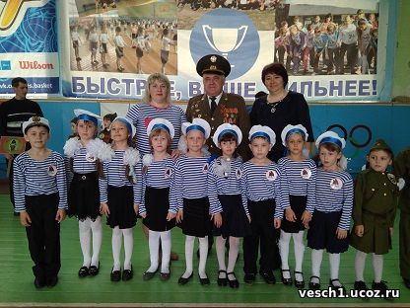 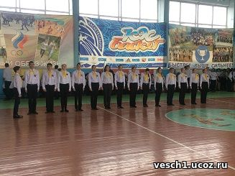

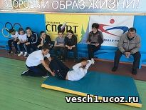

**СКОРО ЭКЗАМЕНЫ**

НЕ СТОИТ РАССТРАИВАТЬСЯ

Совсем скоро многим из нас придётся столкнуться с экзаменами. Это достаточно серьёзная вещь, особенно для одиннадцатиклассников, ведь от сдачи этих экзаменов зависит наше будущее. Для успешной сдачи экзаменов следует как можно быстрее определиться с предметами. В идеале нужно это сделать в начале 10 класса, ведь таким образом у нас будет намного больше времени для подготовки, но если сделать это не получается, то не стоит расстраиваться, просто нам придётся чуть более усердно трудиться позже. Ещё одним важным пунктом является просмотр информации о специальности. Мы должны изучить сайты институтов, куда приблизительно рассчитываем потупить, чтобы узнать проходные баллы. Ну и, конечно же, мы должны приложить как можно больше усилий, чтобы поступить: заставлять себя

заниматься, даже если не хочется, хорошо высыпаться и научиться правильно, распределять своё время.





**Калейдоскоп событий**

Трудовой десант, в котором приняли участие ученики, педагоги и жители села Вешкайма.

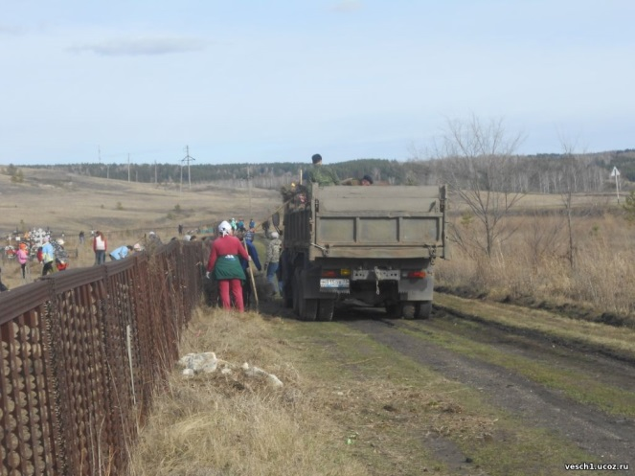

Всё меньше и меньше остаётся людей, которые помогали ковать Победу над фашистской Германией в тылу, но ребята нашей школы не забывают о детях войны, о тружениках тыла и вдовах ветеранов ВОВ 1941-1945 гг., и оказывают им посильную помощь.

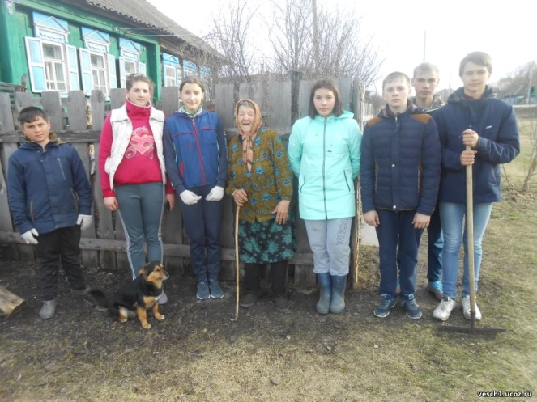

Трудовой десант "Уборка улицы Советской". В десанте приняли участие педагоги, работники школы, учащиеся, а так же население села Вешкаймы.

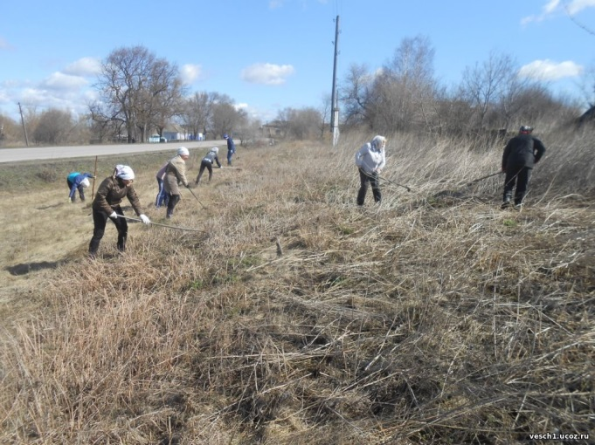

***Спасибо всем, кто помогал сделать нашу Вешкайму чище.***

**ПРИКОЛЫ ИЗ ШКОЛЫ**







  



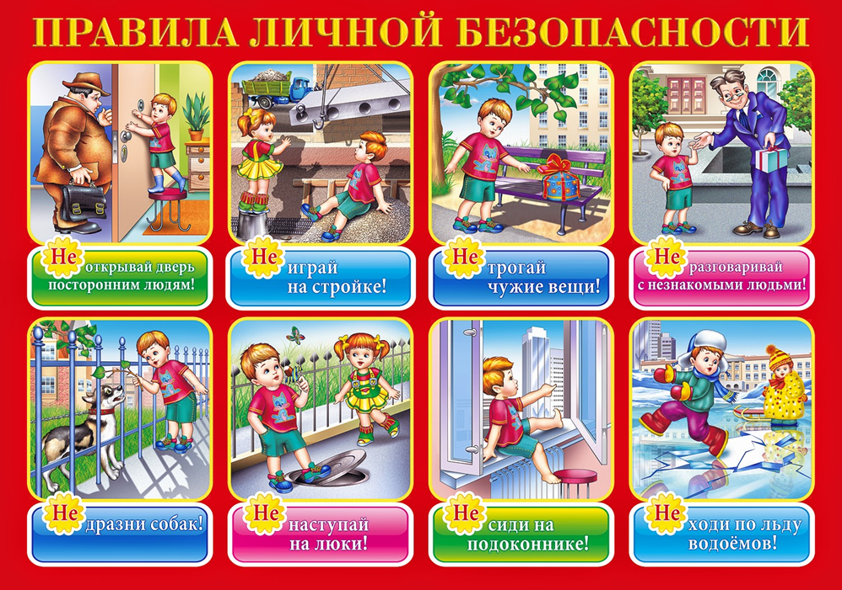

В рамках районного конкурса «Безопасное колесо», ученица 4 класса Силантьева Анастасия, изготовила макет безопасный путь домой.

**«ШКОЛА-ДОМ-ШКОЛА»**

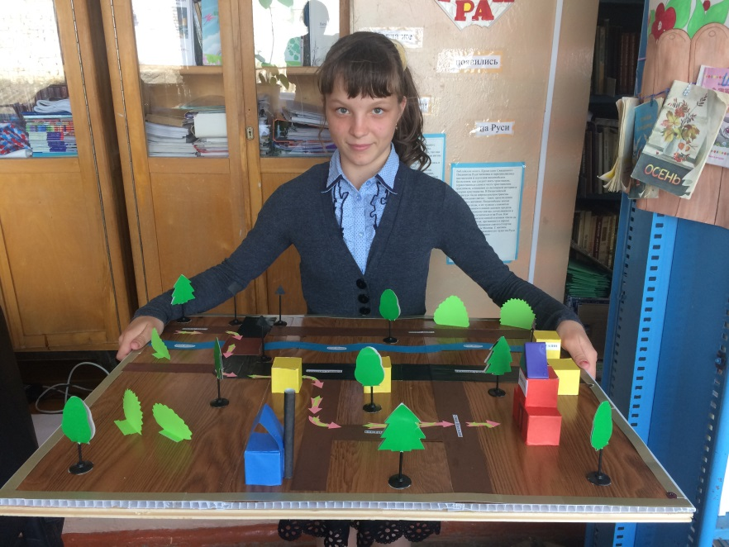

Корреспонднты: Шарипова Карина, Смирнова Елизавета

Главный редактор: Беляева Дарья

*Сайт школы: vesch1.ucoz.ru*

*Сайт «Вконтакте»: группа МОУ Вешкаймская СОШ №1*

*Газета выходит один раз в месяц*